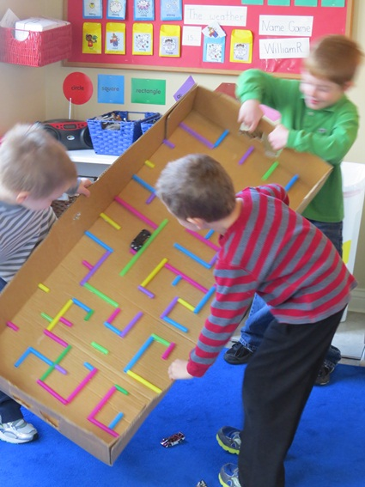
Autodráha nebo dráha pro kuličku. Výzva pro šikovné kluky

